Jueves
13
de Mayo

Segundo de Primaria
Conocimiento del Medio

¿Cómo son los sólidos?

Aprendizaje esperado: Distingue sólidos, líquidos y gases en el entorno.

Énfasis: Distingue cómo son los sólidos a partir de actividades experimentales e identifica sus principales características.

¿Qué vamos a aprender?

Aprenderás a distinguir entre sólidos, líquidos y gases en tu entorno.

¿Qué hacemos?

La materia o los materiales según sus características los podemos encontrarla en estado sólido, líquido o gaseoso. En esta ocasión, a prenderás a distinguir cómo son los sólidos.
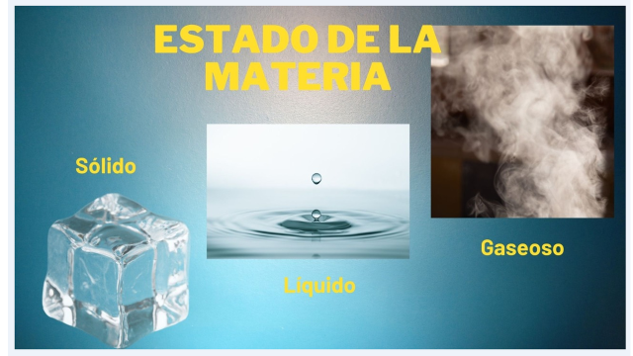
Para esta sesión vas a necesitar tu libro de Conocimiento del medio, en la página 141 tenlo a la mano, las actividades que realizaremos hoy te servirán para contestar lo que te solicitan.
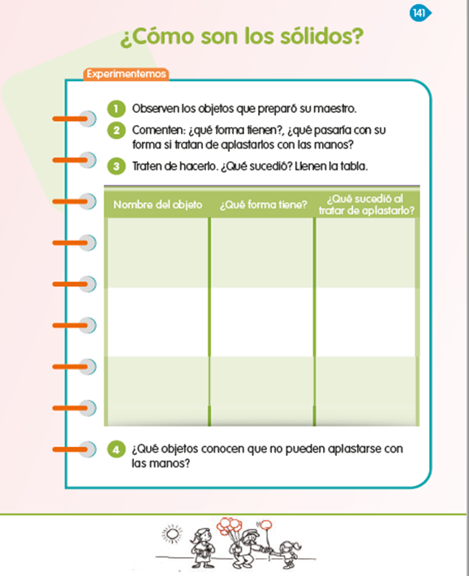
https://libros.conaliteg.gob.mx/P2COA.htm?#page/141

Como ya lo has aprendido, los materiales sólidos se caracterizan por resistirse a cambios de forma y de volumen, generalmente, los sólidos conservan su forma y volumen siempre y cuando no se ejerza sobre ellos una fuerza externa suficientemente grande para deformarlos.

- ¿Todos los objetos sólidos son duros y no cambian de forma?

No precisamente, los sólidos tienen muchas características, pero en esta sesión vamos a reflexionar respecto a tres características: su forma definida, son rígidos y resistentes.

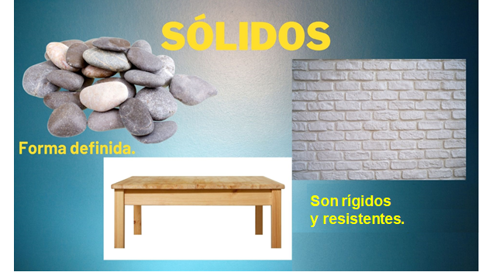

¿Qué te parece si hacemos algunos experimentos para que identifiquemos estas características en los sólidos?

¿Te gusta hacer experimentos? nos divertimos y aprendemos.

Para poder registrar tus reflexiones, abre tú libro de texto, en la página 141 observa la tabla que se presenta, para completarla solicitamos el apoyo de varios de tus compañeros de segundo grado. ¿Listas y listos para iniciar?
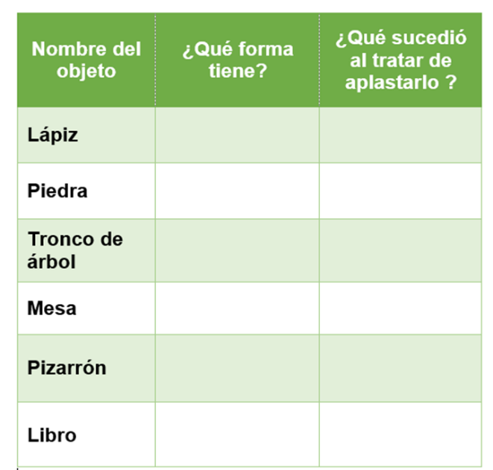

La tabla cuenta con 3 columnas:
Columna 1. Nombre del objeto.
Columna 2. ¿Qué forma tiene?
Columna 3. ¿Qué sucede al tratar de aplastarlo con las manos?

¿Listas y listos? Vamos a ver qué nos dice nuestro primer compañero.

Alumno 1

Hola compañeros, me llamo Juan, yo voy a experimentar con un lápiz, vamos a ver si presenta características propias de los sólidos.

El lápiz tiene forma alargada, es duro y si lo aplasto sigue teniendo la misma forma.

Por lo tanto, concluyo que es un sólido porque mantiene su forma, es duro, y es rígido.

Gracias.

Muchas gracias al compañero Juan, con la información que ya tienes, ve llenando la tabla.

Alumno 2

Hola compañeros, me llamo Ana, yo voy a experimentar con una piedra, vamos a ver si presenta características propias de los sólidos.

La piedra tiene forma casi redonda, yo diría irregular, es dura, voy a aplastarla a ver qué le pasa, no le pasa nada, ¿si la dejamos caer? (deja caer la piedra).

Miren compañeros la piedra conserva su forma sigue siendo dura y a pesar de que la aplasté o la dejé caer sigue siendo la misma piedra y no pierde su forma.

Por lo tanto, concluyo que la piedra es un sólido porque tiene forma definida, tiene dureza, y es rígida.

Gracias.

Alumno 3

Hola compañeros, me llamo Rosa, yo voy a experimentar con un troco de un árbol vamos a ver qué pasa.

Miren este es el tronco de un árbol de mi casa, como pueden ver es duro, alto, con forma circular, parece un cilindro, es rugoso, intentaré aplástalo a ver si logro cambiar su forma, (lo aplasta) compañeros por más fuerza que le apliqué, el tronco sigue estando igual, tiene su forma definida porque no cambió.

Por lo tanto, concluyo que es un sólido porque tiene forma definida, tiene dureza, y es rígido.

Gracias.

Alumno 4

Hola compañeros, me llamo David, yo voy a experimentar con una mesa, vamos a ver si presenta características propias de los sólidos.

La mesa tiene forma rectangular y es grande, dura, voy a aplastarla a ver qué le pasa.

Miren compañeros la mesa conserva su forma sigue siendo dura y a pesar de que la aplasté o la moví sigue siendo la misma mesa, mantiene su forma.

Por lo tanto, concluyo que es un sólido porque tiene forma definida, tiene dureza, y es rígida.

Gracias.

Anota en la columna lo que corresponde.

Ahora observa a tu alrededor, ¿Qué otros objetos conoces que son sólidos?

Experimenta con ellos para comprobarlo. Observa en casa con qué objetos de los que están ahí puedes experimentar para saber si son sólidos.

Ve el ejemplo y elabora tu propia tabla: Objetos: el pizarrón y un libro.

La tabla quedará de la siguiente manera:

Nombre del objeto | ¿Qué forma tiene? | ¿Qué sucedió al tratar de aplastarlo?
Lápiz | Alargada. | No se deforma.
Piedra | Irregular. | Conservar su forma.
Tronco de árbol | Circular o cilindro. | No se puede deformar.
Mesa | Rectangular. | Conserva su forma.
Pizarrón | Rectangular. | Conserva su forma.
Libro | Rectangular. | Conserva su forma.

El Reto de Hoy:

Sigue experimentando, cómo son los sólidos que están en casa y elabora tus tablas para que tengas a la mano la información.

Es muy importante recordar que la materia en estado sólido la podemos identificar porque tiene forma y volumen definidos, esto se debe a que no se deforman cuando los aplastamos y aplicamos fuerza.

En la sesión de hoy aprendiste que:
- Los estados de la materia son sólido, líquido y gaseoso.
- Los objetos y materiales, es decir la materia sólidos tienen forma propia.

Recuerda que el estado sólido se encuentra presente en nuestra vida cotidiana.

Si te es posible consulta otros libros y comenta el tema de hoy con tu familia.

¡Buen trabajo!

Gracias por tu esfuerzo.

Para saber más:
Lecturas

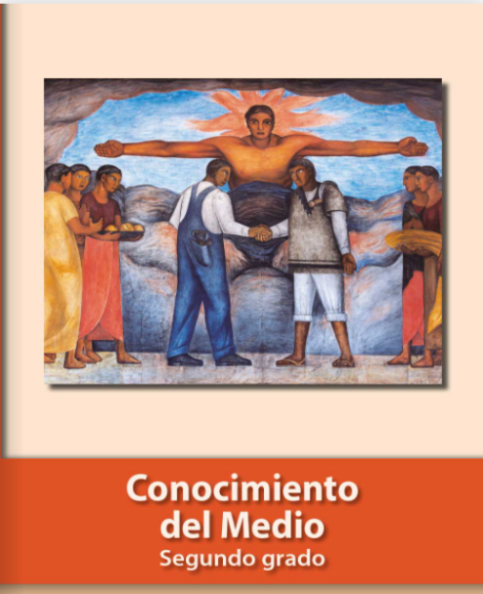
https://libros.conaliteg.gob.mx/P2COA.htm

